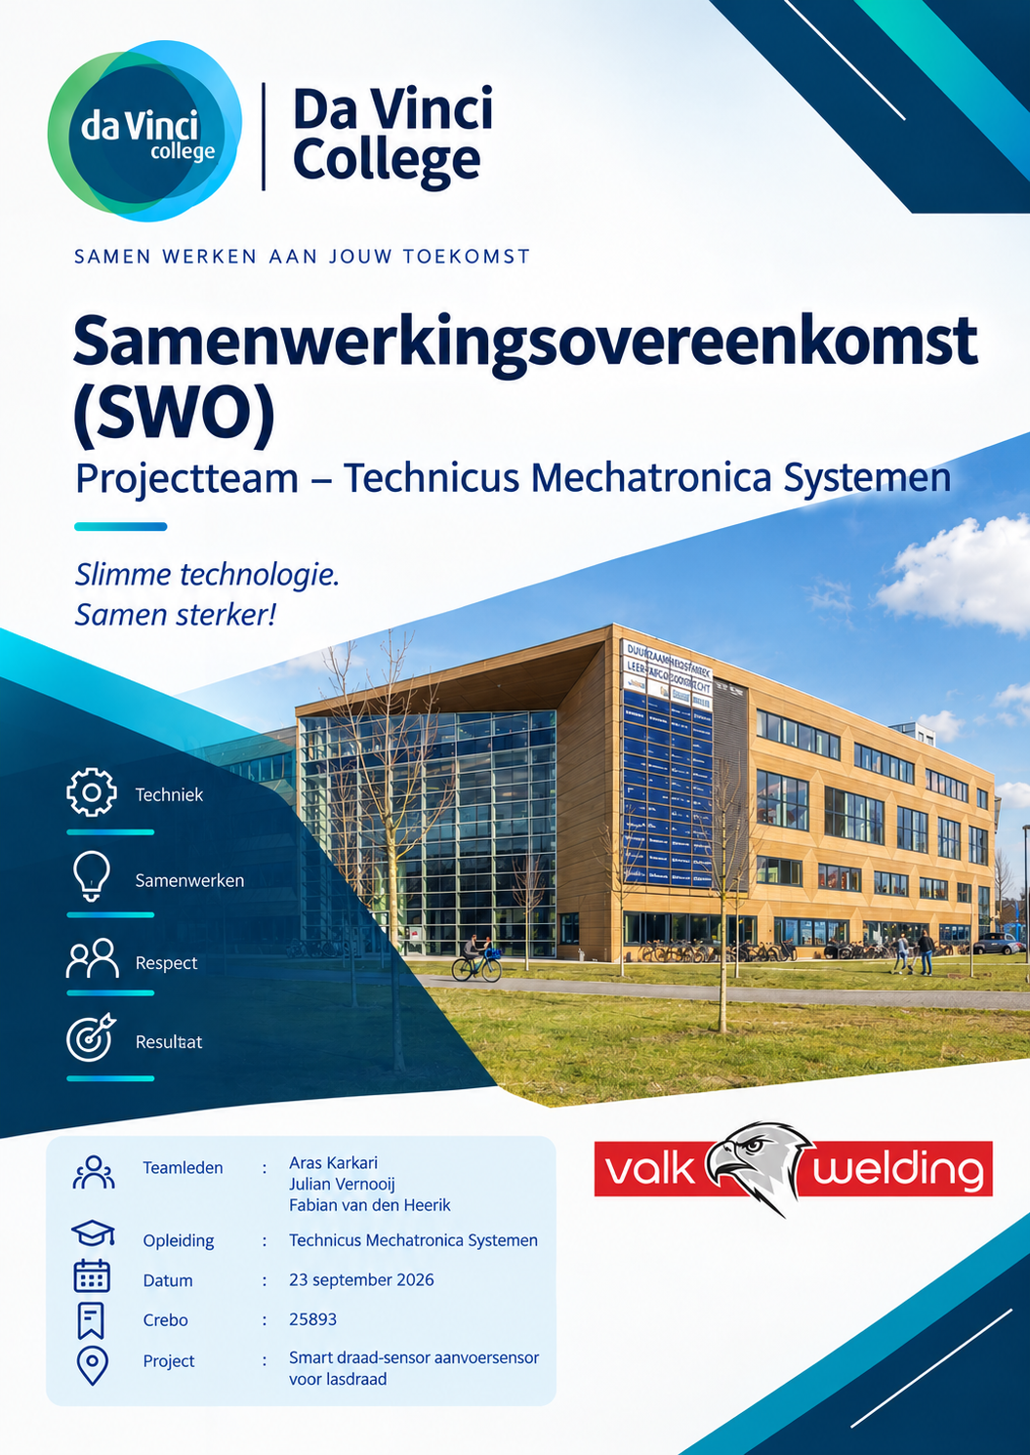

Inhoudsopgave
Inhoudsopgave 1
Versiehistorie 3
1. Doel van de samenwerking 3
2. Projectteam en contactgegevens 3
3. Rollen en taken 3
4. Gedragsregels en werkhouding 3
5. Communicatie 4
6. Planning en gezamenlijke werktijd 4
7. Aanwezigheid, prestatie en houding 4
8. Wat doen we bij afwezigheid of weinig inzet? 4
9. Een negatieve houding herstellen 4
10. Omgaan met meningsverschillen 4
11. Kwaliteit en controle 5
12. Wat wordt verwacht van de opdrachtgever 5
13. Goedkeuring door de opdrachtgever 5
14. Ondertekening 5
Akkoord opdrachtgever 6

Versiehistorie
Versie | Datum | Aanpassing | Door
1.0 | 23-09-2026 | Eerste versie | Fabian , Julian & Aras
1.1 |  | Tweede versie

1. Doel van de samenwerking
Met deze samenwerkingsovereenkomst maken we duidelijke afspraken over ons project. Zo weet iedereen wat er wordt verwacht. We willen netjes samenwerken, op tijd werken en elkaar helpen.

2. Projectteam en contactgegevens
Rol | Naam | Mobiel nummer | E-mailadres
Opdrachtgever | Sander Verhoef | 06 50539884 | sv@valkwelding.com
Projectleider | Aras Karkari | 06 14864681 | 99072579@mydavinci.nl
Projectlid | Julian Vernooij | 06 14029169 | 99088626@mydavinci.nl
Projectlid | Fabian van den Heerik | 06 25532336 | 99082247@mydavinci.nl

3. Rollen en taken
De projectleider houdt overzicht. De projectleider verdeelt taken en houdt de planning bij. De andere projectleden voeren hun taken uit en geven op tijd aan als iets niet lukt.
Rol | Afspraak
Opdrachtgever | Geeft eisen en feedback en keurt het project goed.
Projectleider | Maakt de planning, verdeelt taken en houdt overzicht.
Projectleden | Voeren taken uit en helpen elkaar waar nodig.
Niveau 3 leerlingen | Meedenken + taken uitvoeren die wij opdraven.

4. Gedragsregels en werkhouding
- We zijn op tijd bij afspraken en lessen.
- We doen onze eigen taken en houden ons aan de planning.
- We spreken elkaar normaal en met respect aan.
- We luisteren naar elkaar en laten elkaar uitpraten.
- We houden onze spullen en werkplek netjes.
- We melden problemen zo snel mogelijk.
- We gebruiken schoolmateriaal veilig en netjes.
- We nemen verantwoordelijkheid voor ons eigen werk.

5. Communicatie
Voor korte vragen gebruiken we de afgesproken groepsapp. Belangrijke bestanden staan op de afgesproken plek. Als iemand een bericht krijgt over een belangrijke taak, probeert die persoon dezelfde dag te reageren.
Belangrijke afspraken:
- Geen scheldwoorden of onnodige ruzie in de groepsapp.
- We geven duidelijk aan als we iets niet begrijpen.
- Bij een probleem nemen we eerst contact op met het team.
- Als het team er niet uitkomt, vragen we hulp aan de projectleider of begeleider.

6. Planning en gezamenlijke werktijd
We spreken vooraf af wanneer we samen werken. Een wijziging in de planning melden we zo snel mogelijk. Iedereen komt voorbereid naar een gezamenlijk werkmoment.
Onderdeel | Afspraak | Opmerking
Gezamenlijk werken | [Dag/tijd invullen] | Vaste afspraak
Bestanden bijwerken | Na het werken | Iedereen gebruikt de juiste versie
Planning controleren | 1 keer per week | Projectleider houdt dit bij

7. Aanwezigheid, prestatie en houding
We zijn aanwezig bij afgesproken momenten. Als iemand ziek is of niet kan komen, laat die persoon dit zo snel mogelijk weten. We verwachten een actieve houding. Taken die niet af zijn worden gemeld.

8. Wat doen we bij afwezigheid of weinig inzet?
- We spreken de persoon eerst rustig aan.
- We vragen wat het probleem is en maken een nieuwe afspraak.
- De taak wordt opnieuw verdeeld als dat nodig is.
- Als het probleem blijft, bespreken we dit met de projectleider en daarna met de begeleider.

9. Een negatieve houding herstellen
Als iemand vaak negatief reageert, praten we eerst één-op-één met die persoon. We proberen de oorzaak te begrijpen. Daarna spreken we één duidelijk verbeterpunt af. Na een afgesproken periode kijken we of het beter gaat. Als dat niet lukt, vragen we hulp van de begeleider.

10. Omgaan met meningsverschillen
Bij een verschil in mening bespreken we het probleem rustig en kijken naar de afspraken en het projectdoel. We proberen samen een oplossing te vinden. We stemmen als dat nodig is. De projectleider houdt de uitkomst bij.

11. Kwaliteit en controle
- We controleren werk voordat het wordt ingeleverd.
- Bestanden krijgen een duidelijke naam.
- We gebruiken de juiste versie van bestanden.
- Iedereen mag fouten of verbeterpunten aangeven.

12. Wat wordt verwacht van de opdrachtgever
De opdrachtgever is verantwoordelijk voor het ten alle tijden beantwoorden van niet te beantwoorden vragen voor de projectgroep.

13. Goedkeuring door de opdrachtgever
Deze samenwerkingsovereenkomst wordt per e-mail naar de opdrachtgever gestuurd. De opdrachtgever geeft akkoord voordat we verdergaan met het project. Eventuele opmerkingen worden in het team besproken en verwerkt.

14. Ondertekening
Met onze handtekening geven we aan dat we deze afspraken hebben gelezen en begrijpen. We spreken af dat we ons best doen om deze afspraken na te leven.
Naam | Rol | Handtekening | Datum
Fabian van den Heerik | Projectlid |  | 23-09-2026
Julian Vernooij | Projectlid | 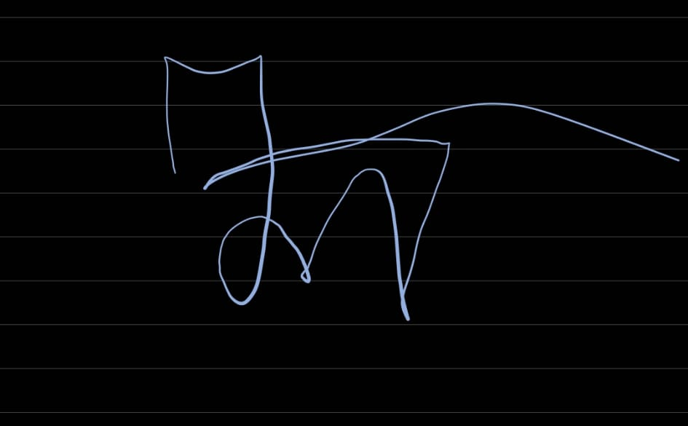 | 23-09-2026
Aras Karkari | Projectlid | 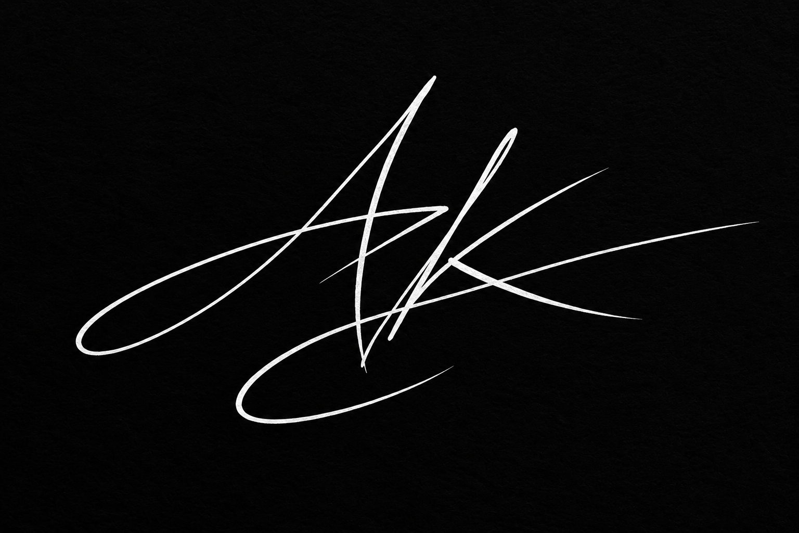 | 23-09-2026

Akkoord opdrachtgever

Naam opdrachtgever | Sander Verhoef
Akkoord | ☐ Ja ☐ Nee
Handtekening en datum | ____________________________

